Задание:

Реализовать SPA с использованием стека Vue js, Vue Router, Axios

Для шаблона Vue <https://cli.vuejs.org/ru/> Vue Cli 3 (аналог Create-React-App)

*Внешний вид на скриншотах копировать не нужно, это только для примера.*

Использовать любой ui framework (<https://github.com/vuejs/awesome-vue#frameworks>)

Обработка ошибок – вывод в попапе.

Основной API - [https://swapi.co](https://swapi.co/)

Сайт из четырёх страниц: Index, People, Planets, StarShips

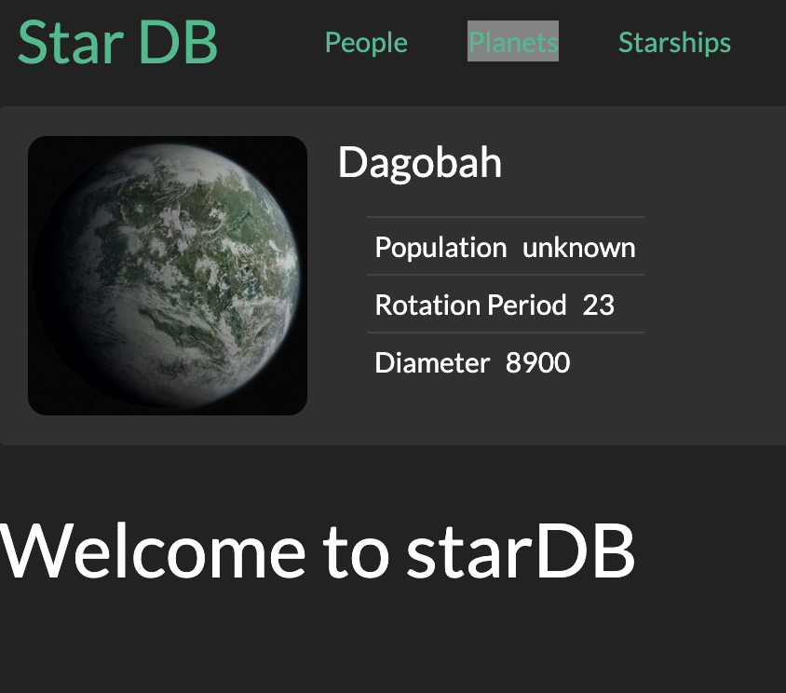

На главной отображать меню и карточку рандомной планеты (планету обновлять каждые 10 секунд)

**Карточка планеты**

Вывести картинку, наименование, население и другие параметры на выбор (не обязательно как на картинке)

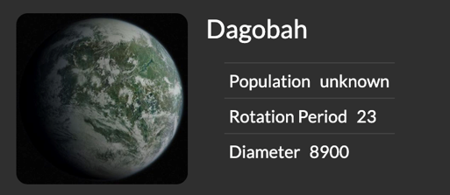

Данные для карточки получать по адресу <https://swapi.co/api/planets/>:id

С сервиса <https://starwars-visualguide.com/assets/img/planets/12.jpg>

можно получить картинку планеты с тем же id в конце ссылки (пример 12)

**Страница People**

из сервиса <https://swapi.co/api/people/> получить список персонажей

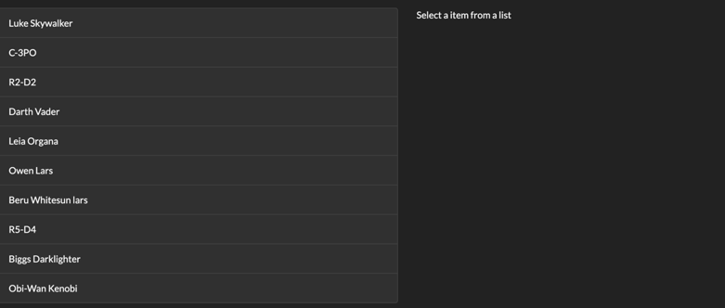

При клике на персонажа получить детализацию персонажей (по id по аналогии с планетами), картинка не обязательна

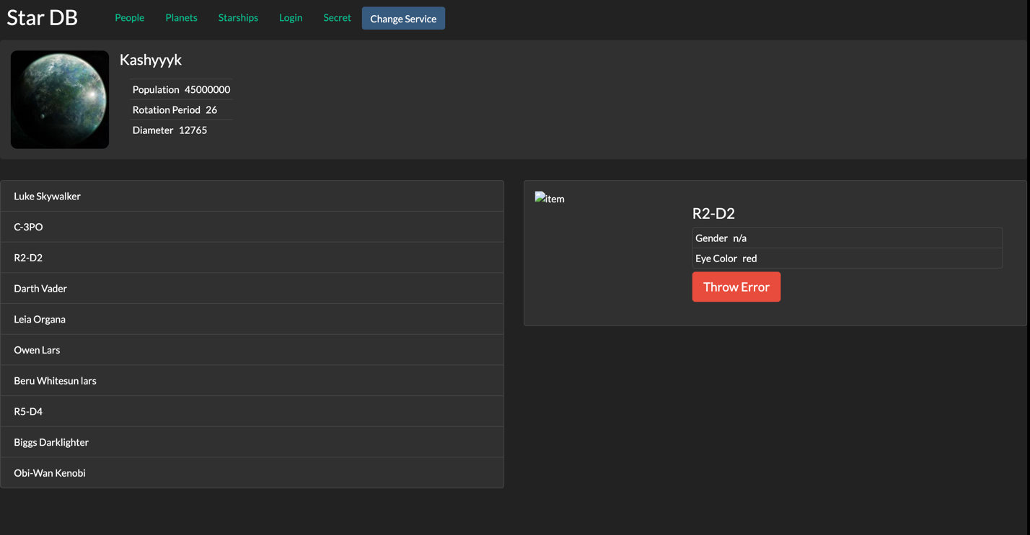

**Страница Planets**

из сервиса <https://swapi.co/api/planets/> получить список планет. При клике на планету получить описание и детализацию планеты (так же как на первой странице)

**Страница StarShips** Корабли из сервиса <https://swapi.co/api/starships/>

При клике на корабль отобразить детализацию на новой странице (При помощи Vue Router – динамические пути)

Пример реализации: при клике на корабль получить его id и передать Vue Router

